**土地の詳細についてはお気軽にお問い合わせ下さい。**

安浦町安登西 **(売り住宅) 500万円**

西中央Ⓐ**1,980万円**

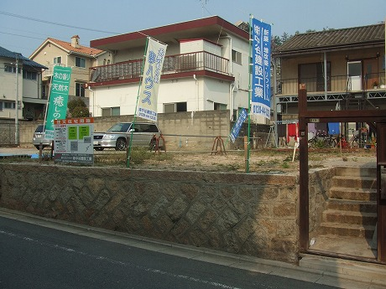

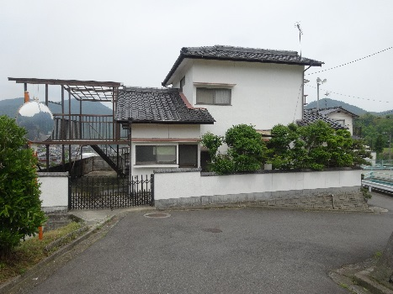

**所在地：安浦町安登西10丁目**

**ｱｸｾｽ：呉線安登駅より徒歩10分**

**土地面積：203.96㎡**

**建物面積： 85.71㎡**

**所在地：呉市西中央5丁目**

**ｱｸｾｽ：呉線呉駅より徒歩15分**

**東片山町ﾊﾞｽ停より徒歩2分**

**広さ：127.24㎡（38.55坪）**

神山3丁目**1,000万円**

西中央Ⓑ**1,560万円**

**建築条件付**

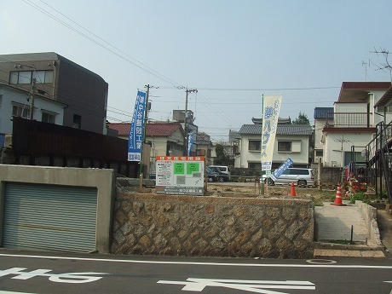

**所在地：呉市神山3丁目**

**ｱｸｾｽ： 焼山南ハイツバス停より徒歩1分**

**広さ：171.0㎡（51.72坪）**

**所在地：呉市西中央5丁目**

**ｱｸｾｽ：呉線呉駅より徒歩15分**

**東片山町バス停より徒歩2分**

**広さ：103.07㎡（31.23坪）**

東惣付町**200万円**

東広島市黒瀬町**1,300万円**

**所在地：呉市東惣付町**

**ｱｸｾｽ：辰川バス停より徒歩15分**

**広さ：66.85㎡（20.22坪）**

**所在地：東広島市黒瀬町大字楢原奥山口954-4**

**広さ：224.25㎡（67.83坪）**